P-OO_SpaceInvaders



Auteur : Thomas Nardou

Date : 28.08.2023 – 03.11.2023

Périodes : 60

Chef de projet : Mathieu Meylan, Aurélie Curchod, Xavier Carrel

Table des matières

Chapitre 1 : Partie programmation 4

1.1 : Introduction 4

1.2 : Analyse fonctionnelle 4

Movement of player 5

shoot ammo 5

Movement of ennemy 5

Change the program structure 5

Finish game 5

backGroundMusic 5

dataBase connection 5

backGroundMusic 5

limit ammo 5

Score display 5

Make Menu 5

change language 5

visit highscores 5

1.3 : Analyse technique 4

Diagramme de classe : 4

Documentation : 6

1.4 : Test Unitaires 2

1.5 : Chat GPT 2

1.6 : Conclusion 2

Chapitre 2 : Partie UX/UI 2

3.1 : Introduction 2

3.2 : Analyse 2

3.2.1 : Conception centré utilisateur 2

3.2.2 : Palette Graphique 3

3.2.3 : Éco-Conception : 4

3.2.4 : Accessibilité : 4

3.3 : Conception : 4

3.3.1 : définition des écrans 4

3.3.2 : Choix effectués : 5

3.4 : Tests 6

Chapitre 3 : Partie Base de données 6

4.1 : Importer la base de données 6

4.2 : Requêtes 7

4.2.1 : Requête N°1 7

4.2.2 : Requête N°2 7

4.2.3 : Requête N°3 7

4.2.4 : Requête N°4 8

4.2.5 : Requête N°5 9

4.2.6 : Requête N°6 9

4.2.7 : Requête N°7 9

4.2.8 : Requête N°8 10

4.2.9 : Requête N°9 10

4.2.10 : Requête N°10 11

4.12 : Création des types d’utilisateur et utilisateur 11

4.13 : Assignation des permissions 13

4.13.1 : Rôle "r_admin" 13

4.13.2 : Rôle "r_player" 13

4.13.3 : Rôle "r_shopKeeper" 14

4.14 : exporter / importer la base de données 14

4.15 : Création des index 15

# Chapitre 1 : Partie programmation

## : Introduction

Dans le cadre du Projet P-OO il a été demandé de réaliser une réplique du célèbre jeu "Space Invaders". Le jeu doit contenir au minimum :

* Un vaisseau avec possibilité de tir et déplacement
* 10 ennemis qui descendent sur l’axe vertical

## : Analyse fonctionnelle

### Movement of player

|  |
| --- |
| As a Player I want to go left and right |
| Tests d'acceptance:   |  |  | | --- | --- | | go left | In the main program When i press "a" the player shifts two pixels to the left | | go right | In the main program When i press "d" the player shifts two pixels to the right | | border left | In the main program When i press "a" and the player is on de border left the player don't move | | border right | In the main program When i press "d" and the player is on de border right the player don't move | | player show | in the main program when the game start the player appears at the bottom | |

### shoot ammo

|  |
| --- |
| As a player I want to shoot ammo In order to kill ennemy |
| Tests d'acceptance:   |  |  | | --- | --- | | shoot ammo | In the main program When i press the spacebar a bullet appears | | ammo movement | In the main program with a bullet in the game at each frame the ammo shifts two pixels towards the top | | ammo remove | In the main program when a bullet arrives two pixels before the top of the screen the ammo is deleted | | enemy kill | in the main program When a ammo touch an ennemy the enemy is deleted and the bullet too | |

### Movement of ennemy

|  |
| --- |
| As a Player I want enemies to be able to move |
| Tests d'acceptance:   |  |  | | --- | --- | | Ennemy show | In the main program when the game start 10 Enemies appear on the top (see maquette 1) | | go right | In the main program when the game start the Enemies go to right | | go down | In the main program when one enemy is on the border left or right the Enemies go down two pixels | | go left | in the main program when the enemies go down they change their direction | |

### Change the program structure

|  |
| --- |
| As a programmer I want to change the program structure to separate the different elements of the program |
| Tests d'acceptance:   |  |  | | --- | --- | | change structure | In the structure of the program when i see the structure the program is separate in 4 project (model, display, console, storage) | |

### Finish game

|  |
| --- |
| As a Player I want to finish game |
| Tests d'acceptance:   |  |  | | --- | --- | | Lose game | In the main program if the enemies are on the same line as the player the console is cleared, the lose logo appears (see LoseMaquette) | | Win game | In the main program if the player kill all anemies the console is cleared, the win logo appears (see WinMaquette) | | speed increases | In the main program when the player win the speed increases by 1 | |

### backGroundMusic

|  |
| --- |
| As a player I want to have backGroundMusic |
| Tests d'acceptance:   |  |  | | --- | --- | | main menu music | In the main program When the program start the main lobby music start | | game music | in the main program when the game start the game music start | | Win music | In the main program when the win page appears the win music start | | loose music | In the main program when the loose page appears the loose music start | | change game background music | in the game when the number of enemies halved the game background music change | |

### dataBase connection

|  |
| --- |
| As a devlopper I want to do the dataBase connection |
| Tests d'acceptance:   |  |  | | --- | --- | | open connection | In the main progam when the highscore page is loaded the database connection is open | | Select scores | In the main progam when the highscore page is loaded a select query is made to get all games data: * the player name * player Score The data is sorted on time ascending, only the first 5 players are selected | | close connection | In the main progam When the highscore page is unloaded the database connection is closed | | Insert player score | In the main program when the player lose the game her score is save in the database | |

### backGroundMusic

|  |
| --- |
| As a player I want to have backGroundMusic |
| Tests d’acceptance :   |  |  | | --- | --- | | main menu music | In the main program When the program start the main lobby music start | | game music | in the main program when the game start the game music start | | Win music | In the main program when the win page appears the win music start | | Loose music | In the main program when the loose page appears the loose music start | | Change game background music | in the game when the number of enemies halved the game background music change | |

### limit ammo

|  |
| --- |
| As a player I want to limit a number of ammo In order to have more dificult and not spam |
| Tests d’acceptance :   |  |  | | --- | --- | | Display number ammo | In the program When game starts he display a number ammo under the score see maquette_2 | | lose ammo | In the game when the player shoot the number of ammo goes down by 1 | | run out of ammo | In the game with only 1 ammo left when the player shoots and misses the ennemies the player loses game | | reset ammo | in the game when the player lost the number of ammo is reset | | give ammo | In the game when the player kill one enemie the player receive 2 ammo | |

### Score display

|  |
| --- |
| As a player I want to see my score |
| Tests d'acceptance:   |  |  | | --- | --- | | add Point | In the game when player kill an enemie the score add 10 points | | display score | In the game when the game starts the score of the previous game appears (first game the score is equals 0) see maquette_1.png | | reset score | in the game when the player lose the game her score is reset | | keep score | in the game when the player win the game he keep her score | |

### Make Menu

|  |
| --- |
| As a player I want a menu In order to navigate in game |
| Tests d'acceptance:   |  |  | | --- | --- | | ask the default language | In the desktop when i start the program the program asks for the default language | | ask player name | In the game when i chose the default language the program asks the player name | | display menu | In the game when the player chose her name he display a menu (see menu_maquette.png) | | display option page | in the main menu when i click on {2} the option page appears (see option_maquette.png) | | display highScore page | in the main menu when i click on {3} the option page appears (see highScore_maquette.png) | | display lockerroom page | in the main menu when i click on {4} nothing happens | | exit game | in the main menu when i click on {5} the game closes | | start game | in the main menu when i click on {1} the game start | |

### change language

|  |
| --- |
| As a player I want to change language |
| Tests d'acceptance:   |  |  | | --- | --- | | put the game in English | in the option page when i click on {2} the language of the game is English | | put the game in French | in the option page when i click on {1} the language of the game is French | | go back main menu | in the option page when I press a key other than 1 or 2 the main menu appears | |

### visit highscores

|  |
| --- |
| As a player I want to visit highscores In order to know the bests scores |
| Tests d'acceptance:   |  |  | | --- | --- | | load highscore | in the highscore page when the page in loaded the first five players appears (see maquette) | | go back main menu | in the highscore page when I press a key the main menu appears | |

## : Analyse technique

### Diagramme de classe :

#### NameSpace : Model

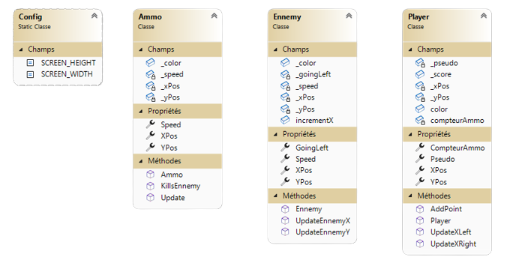

#### NameSpace : Display

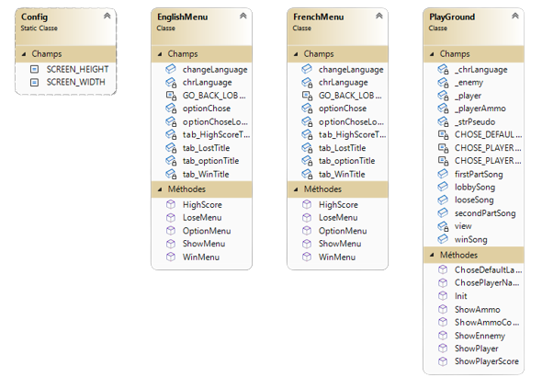

#### NameSpace : Storage

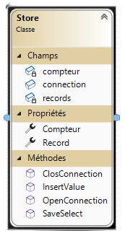

#### NameSpace : SpicyConso

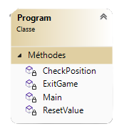

### Documentation :

#### Model.Ammo Class Reference

Public Member Functions

* **Ammo** (int xPos, int yPos, ConsoleColor color)

*Constructeur d'une munition.*

* void **Update** ()

*Change la valeur de Y pour faire monter la munition.*

Public Attributes

* ConsoleColor **_color**

Properties

* int **XPos** [get, set]
* int **YPos** [get, set]
* int **Speed** [get, set]

Constructor & Destructor Documentation

Model.Ammo.Ammo (int *xPos*, int *yPos*, ConsoleColor *color*)

Constructeur d'une munition.

Parameters

|  |  |
| --- | --- |
| *xPos* |  |
| *yPos* |  |
| *color* |  |

#### Model.Ennemy Class Reference

Public Member Functions

* **Ennemy** (int x, int y, ConsoleColor color)
* void **UpdateEnnemyX** ()

*Change la valeur X de l'enemmie pour le déplacer.*

* void **UpdateEnnemyY** ()

*Change la valeur Y de l'enemmie pour le déplacer vers le bas.*

Public Attributes

* ConsoleColor **_color**
* int **incrementX** = 2

Properties

* int **XPos** [get, set]
* int **YPos** [get, set]
* int **Speed** [get, set]
* bool **GoingLeft** [get, set]

#### Model.Player Class Reference

Public Member Functions

* **Player** (int x, int y, ConsoleColor color)

*Constructeur de la classe "player".*

* void **UpdateXRight** ()

*Change la position X du joueur pour le déplacer vers la droite.*

* void **UpdateXLeft** ()

*Change la valeur X du joueur pour le déplacer vers la gauche.*

* void **AddPoint** ()

*Ajoute 10 point au joueur.*

Public Attributes

* ConsoleColor **color**
* int **_score** = 0

Properties

* string **Pseudo** [get, set]
* int **XPos** [get, set]
* int **YPos** [get, set]
* int **CompteurAmmo** [get, set]

Constructor & Destructor Documentation

Model.Player.Player (int *x*, int *y*, ConsoleColor *color*)

Constructeur de la classe "player".

Parameters

|  |  |
| --- | --- |
| *x* |  |
| *y* |  |
| *color* |  |

#### Storage.Store Class Reference

Public Member Functions

bool **OpenConnection** ()

*Fonction qui ovre la connexion à la DB.*

void **ClosConnection** ()

*Ferme la connexion à la DB.*

void **SaveSelect** ()

*Enregistrer les resulatats du SELECT dans la liste.*

void **InsertValue** (**Player** player)

*va inserer le pseudo du joueur et son score dans la DB*

Public Attributes

MySqlConnection **connection**

Properties

int **Compteur** [get, set]

List< String > **Record** [get, set]

Member Function Documentation

void Storage.Store.InsertValue (Player *player*)

va inserer le pseudo du joueur et son score dans la DB

Parameters

|  |  |
| --- | --- |
| *player* |  |

bool Storage.Store.OpenConnection ()

Fonction qui ouvre la connexion à la DB.

Returns

true or false

## : Test Unitaires

|  |  |  |  |  |
| --- | --- | --- | --- | --- |
| **Nom Test** | **Classe** | **Méthode testée** | **Description** | **Condition réussite** |
| UpdateXLeftTest | Player | UpdateXLeft | Tester le déplacement du joueur vers la gauche | La nouvelle valeur de X est égale à l’ancienne moins 2 |
| UpdateXRightTest | Player | UpdateXRight | Tester le déplacement du joueur vers la droite | La nouvelle valeur de X est égale à l’ancienne plus 2 |
| AddPointTest | Player | AddPoint | Tester l'attribution de points au joueur. | Le Score actuel du joueur est égal à l’ancien score plus 10 |
| UpdateEnnemyXTestLeft | Ennemy | UpdateEnnemyX | Tester le déplacement de l’ennemie vers la gauche | La nouvelle valeur de X est égale à l’ancienne moins 2 |
| UpdateEnnemyXTestRight | Ennemy | UpdateEnnemyX | Tester le déplacement de l’ennemie vers la droite | La nouvelle valeur de X est égale à l’ancienne plus 2 |
| UpdateEnnemyYTest | Ennemy | UpdateEnnemyY | Tester le déplacement de l’ennemie vers le bas | La nouvelle valeur de Y est égale à l’ancienne Plus 2 |
| UpdateAmmoYTest | Ammo | UpdateAmmoY | Tester le déplacement de la munition vers le haut | La nouvelle valeur de Y est égale à l’ancienne moins 2 |

## : Chat GPT

L’utilisation de l’IA ChatGPT a été nécessaire afin de reformuler des phrases dans le rapport

## : Conclusion

Le projet m’a permis d’approfondir mes connaissances en C# notamment en Orienté Objet. Certaines choses peuvent encore être améliorées comment l’emplacement de certaine variable. Il existe d'autres aspects qui pourraient être améliorés, notament sur l'utilisation d'IceScrum car au début du projet, nous n'avions pas accès au logiciel, et il a été difficile de s'adapter en grande partie en raison d'un manque de motivation. Si le projet était à refaire je ne pense pas que je changerai grand-chose à ma façon de travailler si ce n’est peux être mieux calculer mon temps pour iceScrum.

# Chapitre 2 : Partie UX/UI

## 2.1 : Introduction

Dans la cadre du projet UX il nous a été demandé de réaliser une maquette pour le menu du célèbre jeu d’arcade « Space Invaders ». On nous a chargés de concevoir des maquettes pour chaque page du menu, tant pour le mode console que pour le mode graphique.

## 2.2 : Analyse

### 3.2.1 : Conception centré utilisateur

Pendant ce projet, j'ai choisi de créer deux persona afin de mieux comprendre les types d'utilisateurs potentiels de mon application, en prenant en compte les besoins et les préférences des utilisateur potentiel. Afin de réaliser cette partie j’ai dû utiliser l’IA chatGPT afin de me donner :

* Les informations personnelles de mes persona
* Leurs biographies
* Leurs envies
* Leurs frustrations

Lors de la réalisation de mes maquettes j’ai essayé de respecter les envies de mes persona le plus possible afin d’attirer un publique plus large. Voici mes persona :

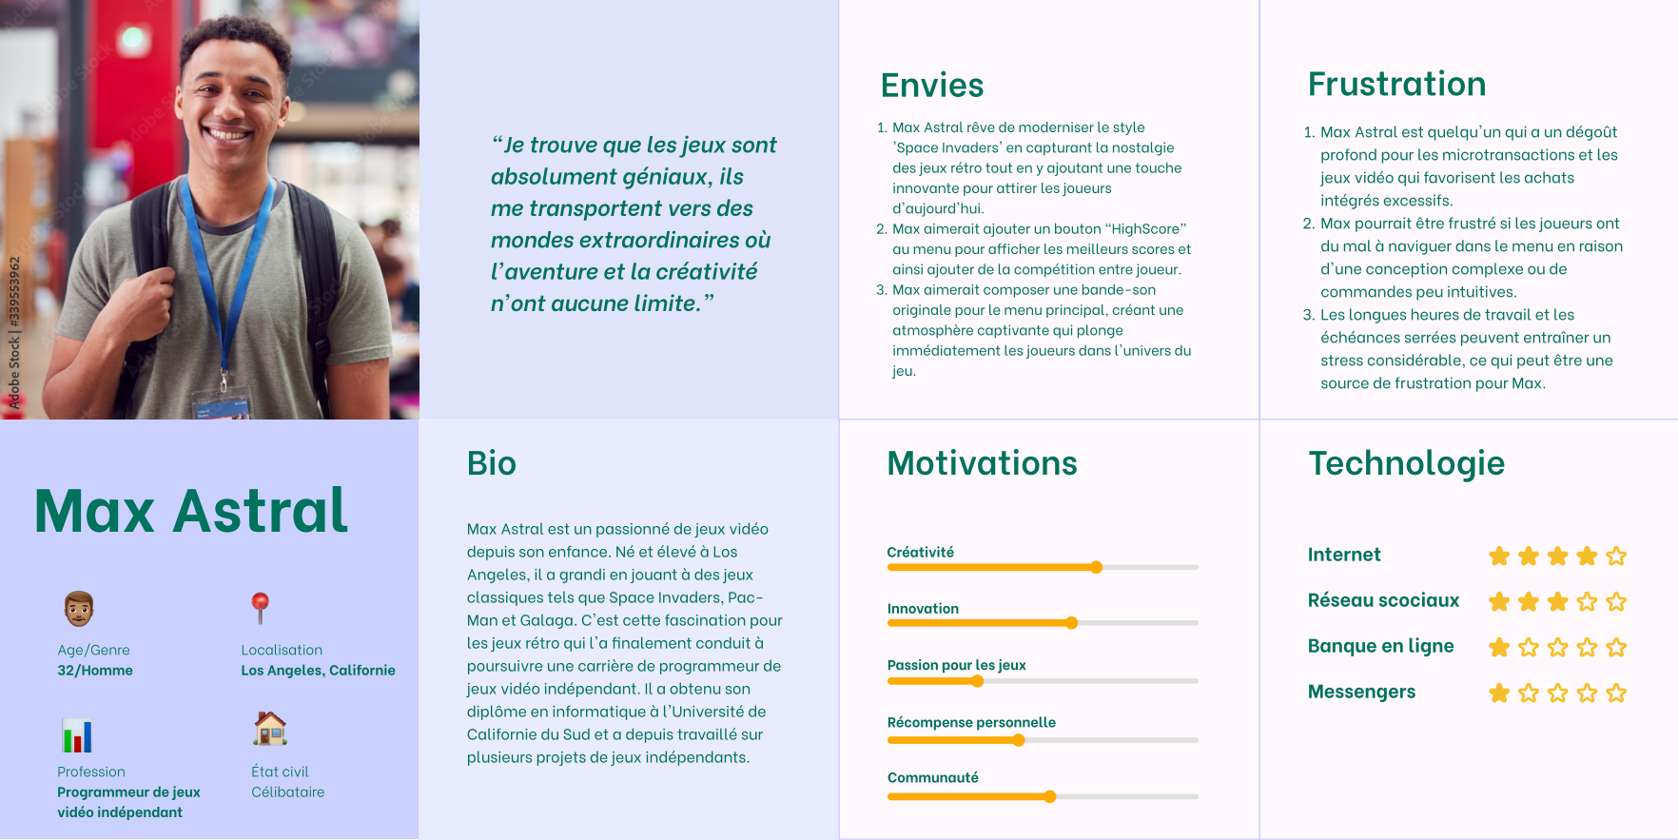



Vous trouverez aussi les persona en pièce jointe ou en appuyant sur [ce lien](Personna.pdf)

### 3.2.2 : Palette Graphique

Lors de la réalisation de mes maquettes j’ai dû choisir une palette de couleur afin d’avoir des pages plus jolies pour réaliser cette partie je suis allé sur le site [coolors.co](https://coolors.co/) qui est un site qui génère des palettes de couleur et après avoir générer un certain nombre de palette je suis arrivé à ce résultat :

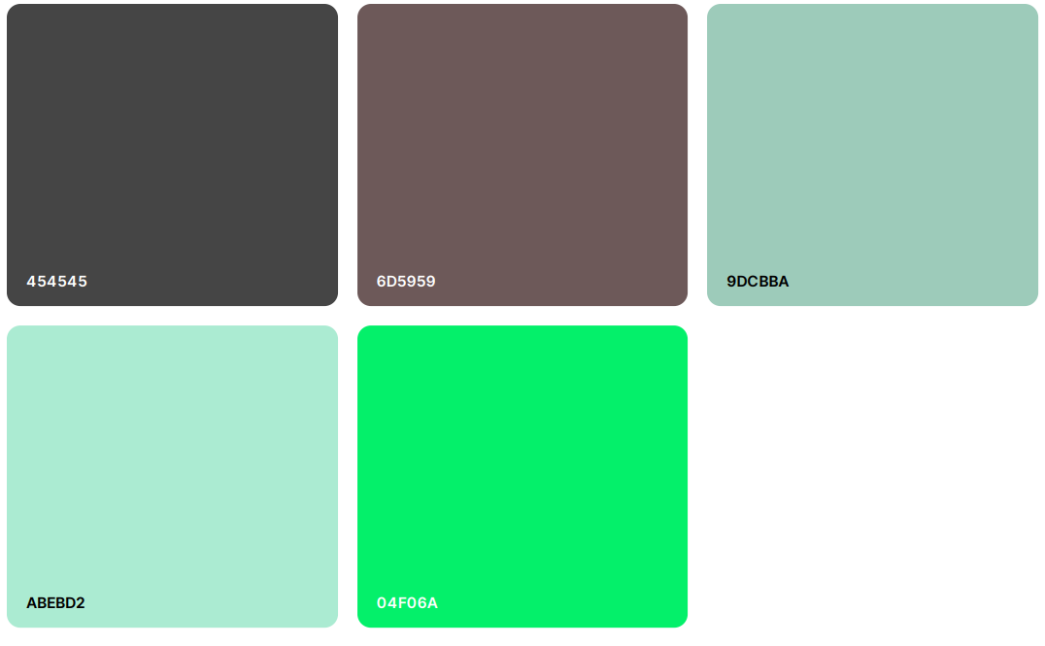

**678479**

J’ai décidé aussi de rajouter encore une nuance de vert (#678479) car je trouvais qu’il manquait des couleurs sombres donc j’ai décidé de la rajouter pour ajouter plus de contraste dans maquette tout en gardant une cohérence entre les couleurs. Si je me suis arrêté sur ces couleur c’est pour ces deux raisons :

1. Le vert et ses nuances peuvent faire rappeler les aliens et aussi le space Invaders original où le joueur est vert
2. Le noir et le brun peuvent faire rappeler l’espace c’est donc pour cela que j’ai choisi

### 3.2.3 : Éco-Conception :

Lors de conception des maquettes j’ai porté attention sur l’éco conception de mes maquettes en me basant sur les 115 bonnes pratiques afin pouvoir consommer le moins d’énergie possible notamment en choisissant un thème principal plutôt sombre qui sont les couleurs les moins énergivores de plus, j'ai décidé d’opter pour seulement deux polices d'écriture afin de limiter l'utilisation de ressources. Lors de la réalisation de l’application j’ai essayé de limiter le plus possible les transactions faites à la base de données hébergé sur un serveur

### 3.2.4 : Accessibilité :

Pour cette partie je porté attention aux personnes atteint de daltonisme lors du choix de la palette de couleur. Afin de garantir que ma palette de couleurs est accessible, j'ai consulté des personnes atteintes de daltonisme pour recueillir leurs impressions sur les couleurs qu'elles perçoivent. De plus, j'ai également utilisé un simulateur de daltonisme comme [color-blindness.com](https://www.color-blindness.com/coblis-color-blindness-simulator/) pour visualiser comment les personnes atteintes de différents types de daltonisme percevraient les couleurs de ma palette.

J’ai aussi porté attention aux personnes ayant des troubles de vue pour ce faire j’ai consulté des personnes atteintes de problèmes de vue en leur demandant s'ils pouvaient clairement lire ce qui était écrit.

## 2.3 : Conception :

### 3.3.1 : définition des écrans

Lors de la réalisation de mes maquettes et de mon application j’ai décidé de prendre ces dimensions :

* Console : 759 x 638, si J'ai opté pour ces dimensions parce que les options en mode console sont assez restreintes. Par conséquent, j'ai choisi de réduire la taille de la page afin de réduire la sensation de vide qui peut survenir lorsque la page est trop grande par rapport à son contenu.
* Graphique : pleine écran, si j’ai opté pour le plein écran c’est parce nous avons plus de choix pour le design du menu et par conséquent nous pouvons agrandir la résolution la deuxième raison est que généralement les jeux se joue en pleine écran pour avoir une meilleure immersion

### 3.3.2 : Choix effectués :

Voici l’une de mes maquettes que je vais utiliser pour illustrer mes choix :

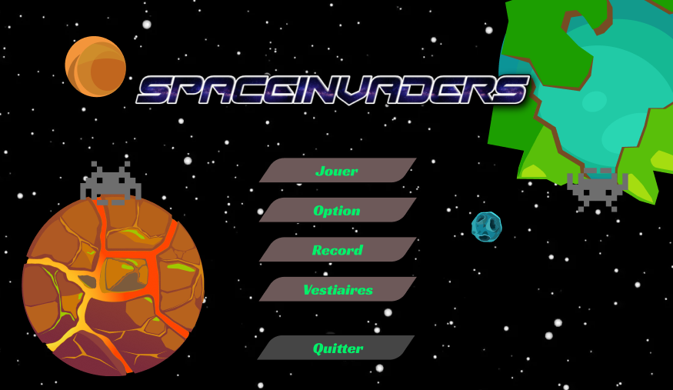

Sur ce menu j’ai décidé de représenter l’espace avec différentes planètes dont deux qui ont déjà été envahi par des « invaders ». J’ai choisi d’utilisé cette typographie car c’est celle qui m’a le plus pensé au futur/espace. Pour les boutons j’ai décidé de mettre le texte en vert sur un fond brun pour bien pouvoir faire ressortir le vert. Pour tout ce qui concerne les boutons « Quitter » / « Retour » j’ai décidé de mettre le texte toujours en vert mais sur fond noir car cela permet de dire implicitement que ces boutons n’ont pas la même fonction que les autres.

## 2.4 : Tests

|  |  |  |  |  |  |
| --- | --- | --- | --- | --- | --- |
| Nom : | Description : | Étape de test : | Données de test : | Sortie : | Condition : |
| Mode de jeu | Savoir si l’utilisateur peut accéder à la page du mode de jeu | Appuyer sur « jouer » dans la page d’accueil |  | La page de sélection de mode de jeu apparait |  |
| Commencer une partie en Local | Savoir si l’utilisateur va pourvoir commencer une partie en Local | Appuyer sur « Local » dans la page du mode de jeu |  | La partie se lance | Avoir déjà choisi l’option « jouer » dans la page d’accueil |
| Commencer une partie en multijoueur | Savoir si l’utilisateur va pour commencer une partie en ligne | Appuyer sur « en ligne » dans la page du mode de jeu | - | La partie se lance | Avoir déjà choisi l’option « jouer » dans la page d’accueil |
| Option | Savoir si l’utilisateur peut accéder à la page des option | Appuyer sur « option » dans la page d’accueil |  | La page des options apparait | - |
| Modifier language | Savoir si l’utilisateur peut changer de langue | Appuyez sur l’une des deux flèches |  | La langue est changée | Être dans la menu « option » |
| Record | Savoir si l’utilisateur peut accéder à la page des record | Appuyer sur « record » dans la page d’accueil | - | La page des records apparait | - |
| Vestiaire | Savoir si l’utilisateur peut accéder au vestiaire | Appuyer sur « Vestiaires » dans la page d’accueil | - | La page du vestiaire apparait | - |
| Changé de skin | Savoir si l’utilisateur peut changer de skin des ennemies | Appuyer sur « équiper » pour équiper le skin voulu |  | Le bouton change de couleur et le texte est modifié | Être dans la page du vestiaires |
| Retourner à la page d’accueil | Savoir si depuis tous les pages on peut retourner à la page d'accueil | Appuyer sur « retour » peu importe la page page d'accueil |  | L’utilisateur est redirigé vers la page d’accueil |  |

## 2.5 : Conclusion

Ce projet m’a parmi d’exploiter ce que j’ai appris lors des cours théoriques lors d’un cas concret. J’ai eu pas mal de difficulté à faire mes personnas car ChatGPT me donnait pas forcément des informations en lien direct avec le jeu et quand l’IA en donnait je ne les trouvais pas forcément pertinentes. Si le projet était à refaire je ne pense pas que je changerai grand-chose à ma façon de travailler si ce n’est peux être mieux calculer mon temps pour iceScrum et essayer d’être mieux autonome.

# Chapitre 3 : Partie Base de données

Pour cette partie on nous a demandé d’exécuter des requêtes SQL dont une qui sert un importer un dump d’une base de données existante depuis un invite de commande et les autres qui servent à aller chercher des informations qui se trouvent dans la base de données.

## 3.1 : Importer la base de données

Pour cette partie voici la commande à utiliser pour pouvoir importer la base de données

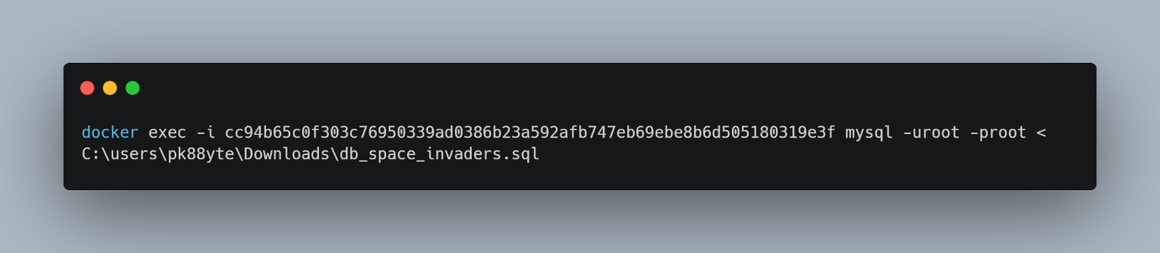

Sur cette commande on peut voir un "**docker exec -i cc94b…**" cette partie signifie que l’on va exécuter la commande dans un conteneur docker qui possède l’id "**cc94b…** " la seconde partie va être la commande que l’on va exécuter dans le conteneur dans notre cas la commande va lancer MYSQL avec l’username (-u) "**root** " et le mot de passe (-p) "**root** " et la dernière partie signifie que le conteneur va exécuter le script SQL qui se trouve à l’emplacement indiqué.

## 3.2 : Requêtes

### 3.2.1 : Requête N°1

Voici la requête que qu’il faut utiliser pour répondre à la demande du cahier des charges : 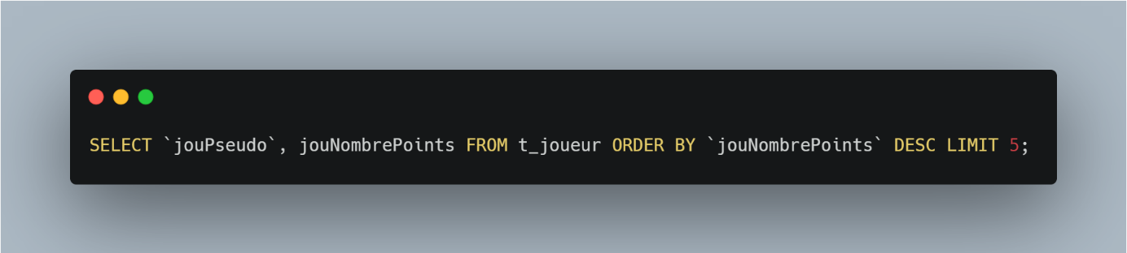

Pour cette requête il est nécessaire de sélectionner le pseudo des jours et les leurs nombres de points comme demander dans la requête dans la table qui leur correspond grâce au "**FROM**". Le "**ORDER BY**" va permettre d’ordonner les résultats (par défaut : par ordre croissant) le "**DESC**" quant à lui va permettre d’ordonner par ordre décroissant et pour finir le "**LIMIT 5**" va permettre de sélection seulement les 5 premier résultats.

### 4.2.2 : Requête N°2

Voici la requête :

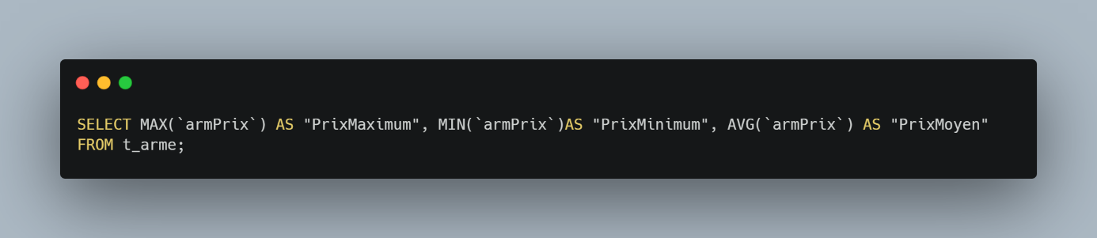

Sur cette requête il est indispensable de sélectionner le prix le plus haut, le plus bas et Moyen des armes grâce au fonctions **MAX(), MIN(), AVG()** il est essentiel renommer les colonnes par les noms imposés grâce au alias (**AS**) depuis la table **t_arme**.

### 3.2.3 : Requête N°3

Voici la requête utilisée : 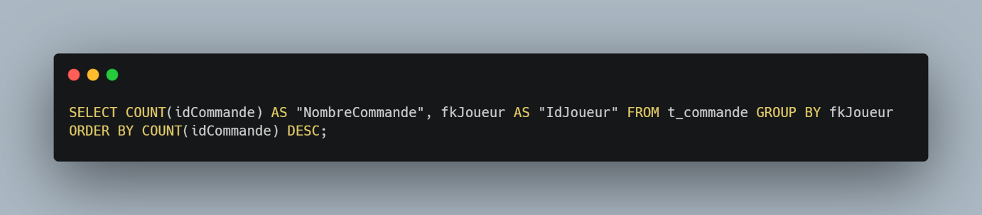

Sur cette commande il est nécessaire de sélectionner le nombre de commande que chaque joueur à fait grâce à la fonction **COUNT()** et de sélectionner l’id des joueurs les colonnes. L’étape d’après consiste à renommer les colonnes avec des alias (**AS**) ensuite il est indispensable de regrouper le tout par joueur (**GROUP BY**). L’étape suivante consiste à ordonner le tout par le nombre de commande du plus grand au plus petit grâce à la clause "**DESC** ".

### 3.2.4 : Requête N°4

Voici la requête :

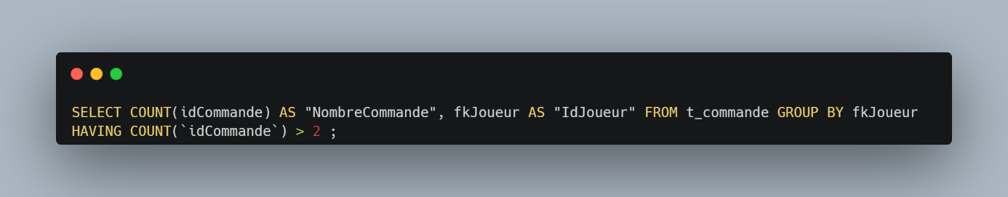

Sur cette requête les début et pareil que pour la requête N°3 mais en plus de regrouper le tout par joueur il faut regrouper par les joueurs dont le nombre de commande et plus grand que deux s’il est possible de réaliser cette partie c’est grâce à la clause "**HAVING**" qui va mettre une condition sur chaque groupement

### 3.2.5 : Requête N°5

Pour cette question voici la requête à utiliser :

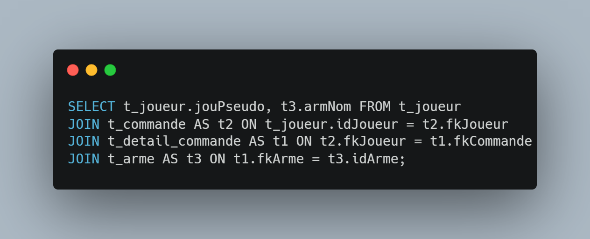

Pour cette requête il est demandé de sélectionner le pseudo des joueurs et le nom des armes de leurs commande ensuite il est nécessaire de faire des jointures entre les différentes tables pour pouvoir utiliser leurs données, il a été décidé de faire un inner join (**JOIN**) car il est demandé seulement les joueurs qui ont passé une commande.

### 3.2.6 : Requête N°6

Voici ma requête :

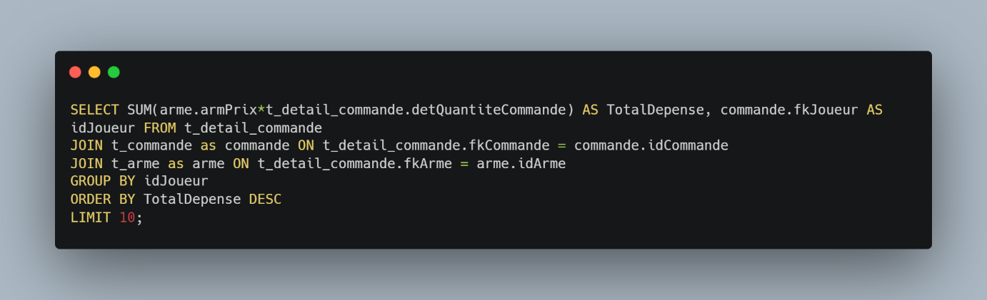

Cette requête sélectionne le total dépensé un calculant la somme du prix de l’arme * quantité d’arme dans la commande ensuite elle nomme la colonne "**TotalDepense** ". L’étape d’après la requête sélectionne les joueurs de la table commande et renomme la colonne en "**idJoueur** ". La suite consiste à joindre les tables pour pouvoir utiliser leurs données ensuite il est nécessaire de faire un **GROUP BY** pour connaitre le total par joueur ensuite il faut ordonner les résultats par ordre décroissant en fonction du total dépensé et pour finir la requête prend que les 10 premiers résultats

### 3.2.7 : Requête N°7

Voici la requête trouvée :

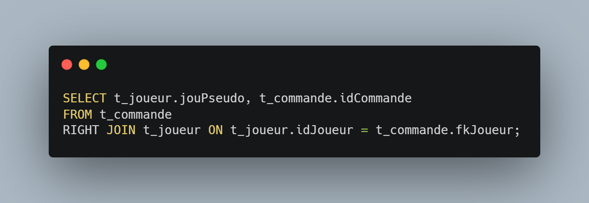

Cette requête sélectionne le pseudo des joueurs ainsi que l’id de leurs commandes ensuite elle joint avec un "**RIGHT JOIN**" car il est aussi demandé de sélectionner les joueurs qui n’ont pas passé de commande

### 3.2.8 : Requête N°8

Voici la requête :

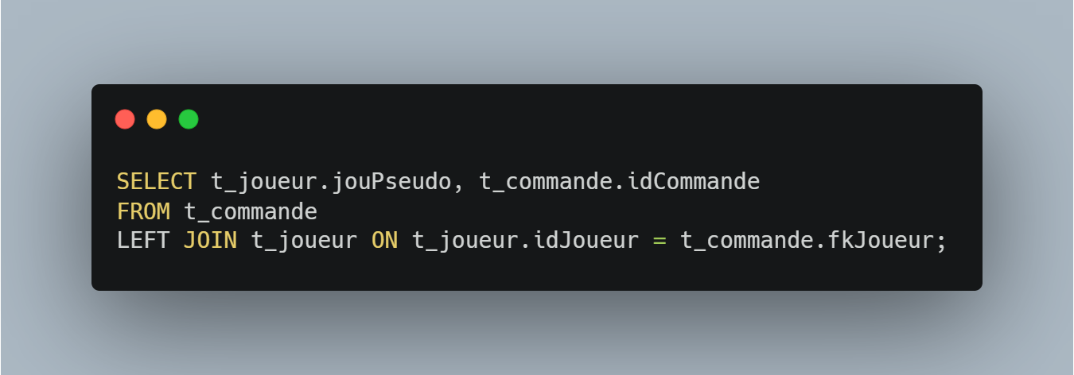

La requête est la même que dans la requête N°7 mais au lieu de faire un "**RIGHT JOIN**" elle fait un "**LEFT JOIN**" car il est demandé d’afficher les commandes même si elles existent ou pas

### 3.2.9 : Requête N°9

Voici ma requête : 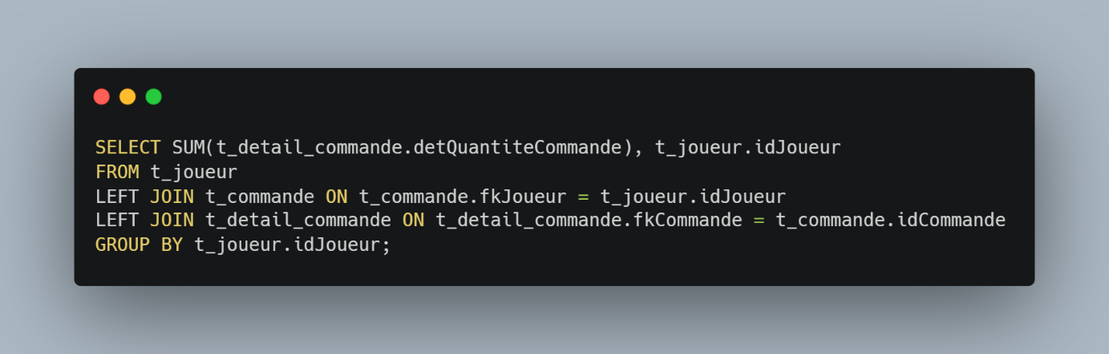

Cette requête sélectionne le nombre total de commande qu’un joueur a passé ensuite elle joint les tables entre elles avec un "**LEFT JOIN**" car il est aussi demandé de sélectionner les joueurs qui n’ont pas passé de commande ensuite la requête groupe le tout par joueur.

### 3.2.10 : Requête N°10

Voici la requête :

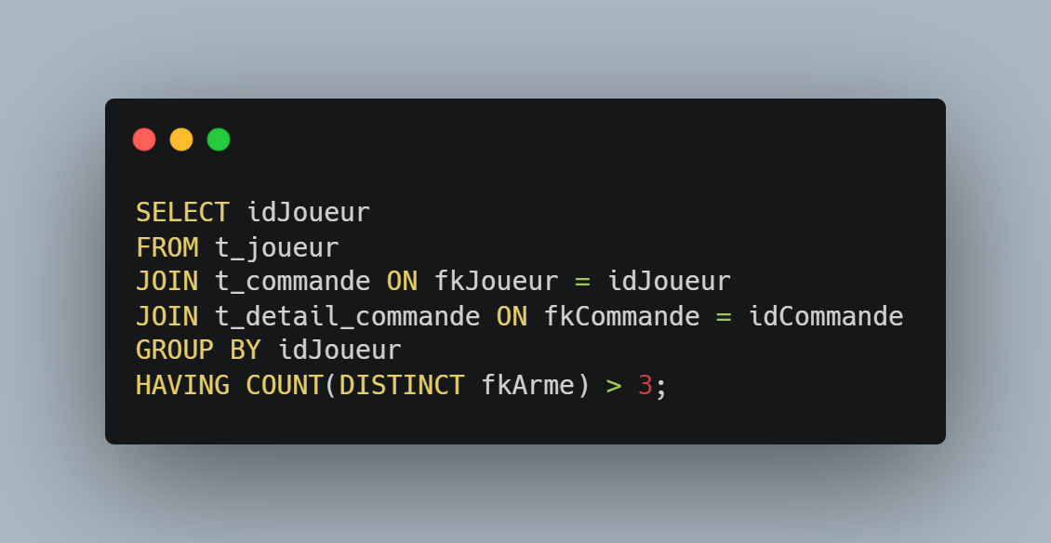

Cette requête sélectionne l’id des joueurs ensuite elle joint les tables entres elles avec un "**JOIN**" ("**INNER JOIN**") car nous voulons seulement les joueur qui ont passé commande ensuite elle trie le tout par joueur mais seulement si le nombre d’arme différentes (**COUNT(DISTINCT fkArme)**) et plus grand que trois

## 3.12 : Création des types d’utilisateur et utilisateur

Pour cette partie on nous a demandé de donner des permissions a des types d’utilisateurs mais pour ce faire nous devons d’abord créer ces types d’utilisateur et dans ce but il est nécessaire d’utilisé ces trois requêtes :

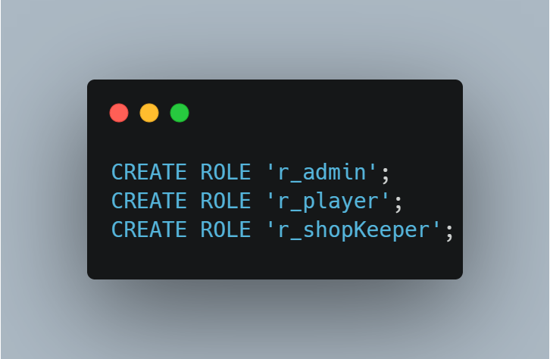

Il a été nécessaire de créer un utilisateur pas type voici les requêtes que qu’il faut utiliser pour les créer et assigné les utilisateurs à leurs rôles :

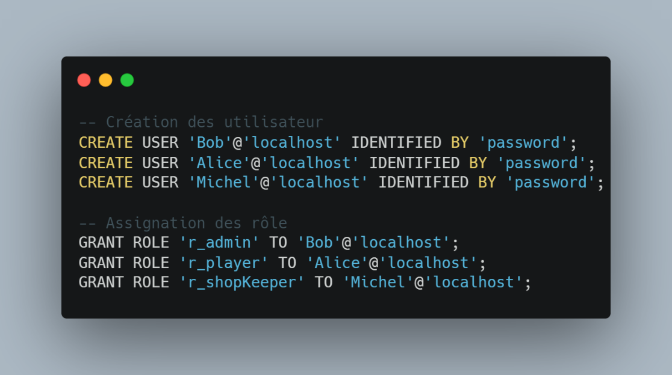

Dans la première partie la requête crée les utilisateurs dans l’host "*localhost*" et leurs donnent le mot de passe "*password*" grâce au "**IDENTIFIED BY**". Ensuite elle assigne les utilisateurs au rôle.

## 3.13 : Assignation des permissions

### 3.13.1 : Rôle "r_admin"

Voici la requête qu’il faut utiliser pour donner les permissions d’écriture, lecture, suppression, mis à jour, gestion des permissions pour ce rôle :

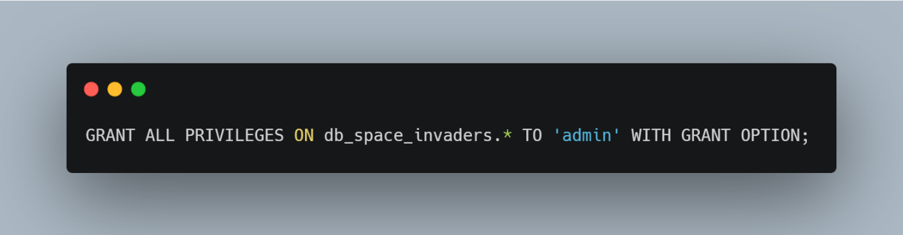

Sur cette requête donne toutes les permissions au rôle (select, insert, …) grâce au "**ALL PRIVILEGES**" sur la base de données **db_space_invaders** avec la permission de pouvoir gérer les utilisateurs

### 3.13.2 : Rôle "r_player"

Voici la requête qui donner les permissions de Lire les informations des armes, créer une commande et lire toutes les commandes :

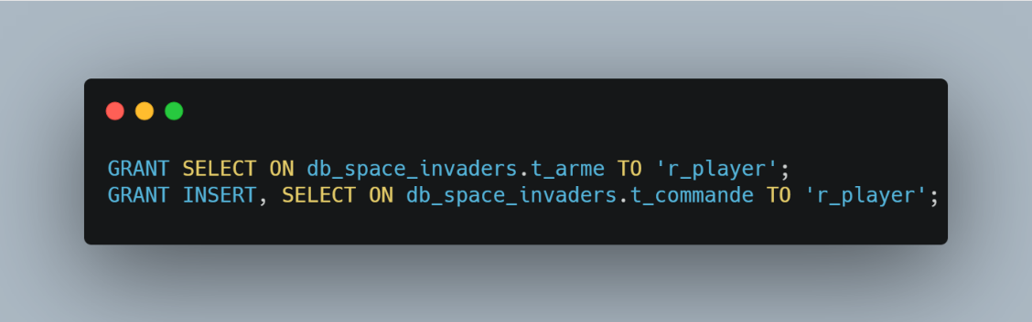

La première requête donne uniquement la permission de sélectionner les données de la table **t_arme** pour pouvoir sélectionner les informations d’une arme. Ensuite la requête donne les permissions d’insérer et de sélectionner uniquement sur la table **t_commande** comme demandé afin de créer des command et de voir les commandes en cours.

### 3.13.3 : Rôle "r_shopKeeper"

Voici la requête utilisée pour donner les permissions de Lire les informations sur tous les joueurs, mettre à jour, lire et supprimer des armes et lire toutes les commandes :

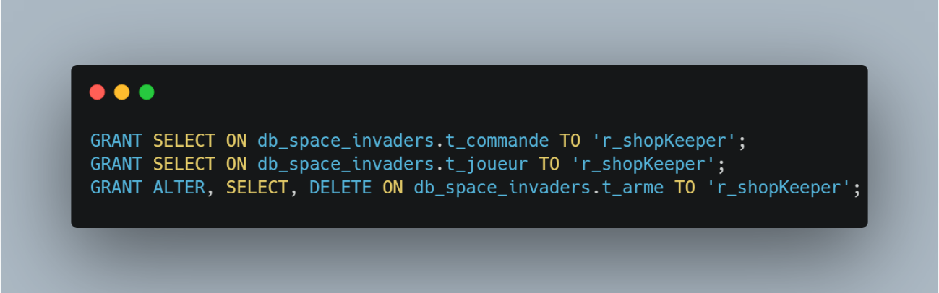

En premier lieu la requête donne les permissions de lire les informations sur les tables **t_commande** (pour pouvoir lire toutes les commandes) et sur la table **t_joueur** (pour pouvoir lire toutes les informations d’un joueur), ensuite je lui donne les permissions de modifier, lire et supprimer sur la table **t_armes** pour pouvoir gérer la vente des armes.

## 3.14 : exporter / importer la base de données

Pour exporter un dump de la base de données voici la commande nécessaire afin d’exporter une base de données dans l’invite de commande windows :

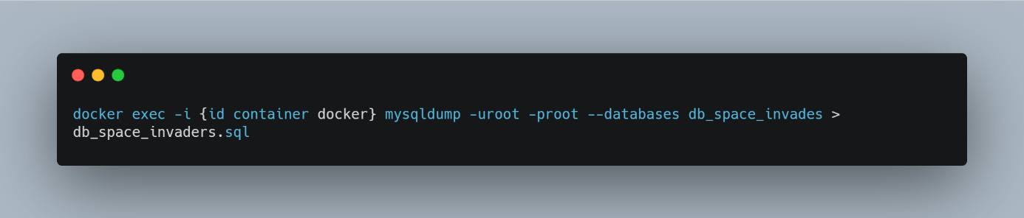

Dans cette commande ouvre un terminale docker grâce au "**docker exec -i {id container docker}**" ensuite elle exécute la commande "**mysqldump"** qui va exporter ma base de données avec l’utilisateur root. Le "**--databases"** va permettre d’insérer la création et l’utilisation de la base de données dans le script car par défaut ils n’y sont pas ensuite la requête indique la base de données à exporter. L’étape d’après consiste à donner le chemin d’accès où le fichier va se créer le signe "**>**" va permettre d’importer VERS l’endroit indiqué.

Pour restaurer le dump de la base de données il est nécessaire d’exécuter cette commande toujours dans le terminal Windows :



Cette commande ouvre un terminale docker grâce au "**docker exec -i cc94…**" ensuite elle exécute la commande "**mysql**" qui va restaurer la base de données avec l’utilisateur root ensuite il est primordial d’indiquer le chemin d’accès du fichier .sql le signe "**<**" est important car il veut dire que cela va importer le fichier.

## 3.15 : Création des index

1. Car MySql génère automatiquement des index pour les clés primaires et étrangères afin de réaliser des jointures. Il génère aussi des index pour les champs uniques afin d’augmenter la rapidité des requêtes de type "**SELECT"**.
2. Un index va permettre d’optimiser les requêtes de type "**SELECT**" pour cela il va créer ce que l’on appelle un "*B-Tree*" qui un arbre auto-équilibré dans lequel chaque nœud contient les données sous une forme triée. L’inconvénient c’est que ça prend beaucoup de mémoire vive de plus les requête du type "**INSERT", "ALTER"** et **"DELETE"** sont ralenties car en plus de mettre à jour la table elles doivent mettre à jour l’index.
3. Il serait judicieux de créer un index composite pour les champs "**armNom**", "**armDescription**" et "**armPrix**" dans la table **t_arme**, étant donné que ces valeurs ne sont pas susceptibles de changer fréquemment, et il est peu probable qu'il y ait fréquemment de nouvelles armes ajoutées.